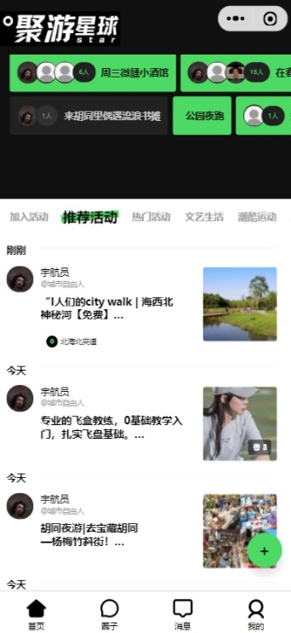
[2024/4/10]
—城市短途旅行平台
摘要
[聚游星球]
聚游星球
[1975614761@qq.com]

目录
一、项目概括 3
（一）团队介绍 3
（二）产品与研发 3
（三）市场分析 3
（四）发展策略 3
（五）市场营销策略 3
（六）商业模式 3
（七）财务分析 3
（八）风险分析及应对 3
二、团队介绍 3
（一）人员管理 3
三、产品与研发 4
（一）产品核心价值 4
（二）产品特色 4
（三）功能详细介绍 4
（四）用户流程图 4
（五）技术架构 5
四、市场分析 5
（一）市场环境 5
（二）竞争对手 7
（三）消费者画像 7
（四）PESTLE分析 8
五、发展策略 9
（一）品牌规划 9
（二）发展规划 9
（三）SWOT分析 10
六、市场营销策略 11
（一）促销及推广 11
（二）市场定位 12
七、商业模式 12
（一）“内容+交易”模式 12
（二）数据时代 12
八、财务分析 13
（一）行业分析 13
（二）融资分析 15
（三）财务预算 16
（四）财务分析 17
九、风险分析及应对 18
（一）风险分析与应对措施 18
十、总结与展望 19

一、项目概括

（一）团队介绍

（二）产品与研发

（三）市场分析

（四）发展策略

（五）市场营销策略

（六）商业模式

（七）财务分析

（八）风险分析及应对

二、团队介绍

（一）人员管理
1. 李昱申 - 项目经理
李昱申具备较强的组织能力和沟通技巧，因此他适合担任项目经理的角色。他将负责整个项目的策划、组织、协调和推进工作，确保团队成员各司其职，项目进度顺利进行。
2. 李思琦 - 产品经理
李思琦对旅游行业有深入的了解和独特的见解，同时具备较强的市场敏锐度。因此，她将担任产品经理的角色，负责产品规划和设计，确保“聚游星球”小程序能够满足用户需求，提高用户体验。
3.刘汉权 - 推广经理
刘汉权具备丰富的推广经验，并且在寒暑假中从事过推广的相关工作，从线上推广引流到线下推广的流程，能熟练的将聚游星球推广到年轻人中去。
4. 雷熙玉 - 推广美化经理
雷熙玉具有出色的设计能力和创意灵感和推广经验，他将负责“聚游星球”小程序的用户体验优化及推广协助人员，确保小程序推广和美化工作。
5. 王荣花 - 运营经理
王荣花具备较强的市场推广和运营经验，她将担任运营经理的角色，负责“聚游星球”小程序的推广、运营和用户增长工作，确保小程序在市场上获得良好的口碑和广泛的影响力。
6. 蔡宇祥 - 测试工程师
通过以上管理分配，团队成员可以充分发挥自己的专长，共同协作，推动“聚游星球”小程序项目的成功。同时，保持良好的沟通和协作，确保项目的顺利进行。

三、产品与研发

（一）产品核心价值
1.本地化和即时性：平台专注于城市及其周边地区的活动和旅游资源，提供即时、本地化的信息，满足用户对于探索城市和周边地区的需求。
2.个性化体验：通过用户生成的内容，平台能够提供多样化和个性化的旅游体验。用户可以根据自己的兴趣和偏好，发现独特的城市活动、隐藏的美食、当地的文化特色等。
3.社区建设和互动：平台鼓励用户分享自己的城市探索经历和旅行故事，形成一个活跃的社区。用户之间的互动可以增强彼此之间的联系，同时也为新用户提供了有价值的参考和建议。
4.信息的丰富性和可靠性：由于内容来源于广大用户的真实体验，平台能够提供丰富且可靠的信息。用户可以通过阅读他人的评价和建议，做出更明智的决策。
5.经济效益：平台不仅为用户创造价值，也为当地商家和旅游服务提供商带来经济效益。通过推广当地的活动和服务，平台有助于提升商家的知名度和吸引更多顾客。
6.文化交流和推广：平台促进了城市文化的交流和推广。用户通过分享自己的体验，帮助传播当地的文化和传统，同时也吸引了更多对城市文化感兴趣的游客。
7.支持可持续发展：通过推广短线旅游和城市活动，平台鼓励了可持续旅游的实践。这种旅游方式有助于减少长途旅行的环境影响，同时支持当地经济的发展。
8.教育和启发：平台提供的内容不仅是旅游信息，也是教育资源。用户可以通过其他用户的故事和经验获得启发，学习如何更好地享受城市生活和探索周边地区。
9.增强城市形象：通过展示城市的独特魅力和活动，平台有助于提升城市形象，吸引更多的居民和游客参与到城市生活中来。

（二）产品特色
1.多样性和个性化：聚游星球根据年轻人的兴趣及其所在城市，推荐满足其需求的活动，让年轻人能够轻松找到心仪的旅游体验，同时活动类型覆盖面极广，涵盖了热门推荐、文艺生活、潮酷运动，户外等多个领域，满足了不同年轻人的喜好和需求。
2.社区互动和分享性：聚游星球涉及UGC用户生成内容及社区互动分享等多方面，年轻人可以在聚游星球上发布自己的旅游攻略、活动心得等，与其他用户分享交流，形成一个活动组织报名、社区交流分享的城市周边短距离旅游的平台，让年轻人可以从中获得交际和认可。
3.参与性和认可性：聚游星球作为一个年轻人的平台，重在为年轻人提供一个旅游组团社交的平台，平台让每个人可以更加轻松的开设旅游团活动进行城市周边旅游，让年轻人更加有参与感和认可性。
4.界面简洁新颖：“聚游星球”致力于提升用户的平台体验感。平台界面设计简洁明了，操作简单便捷，让用户能够轻松上手。同时，平台还提供了丰富的互动功能，让用户可以交流、组团、社交。
5.用户生成内容：鼓励用户分享自己的旅游经历、攻略、心得、照片和视频等，形成丰富多样的旅游内容，为其他用户提供实用的旅游参考和灵感。
6.用户成长体系：通过参与平台的活动和互动，用户可以获得积分和勋章，提升自己的等级和地位，享受更多的平台特权和福利。

（三）功能详细介绍
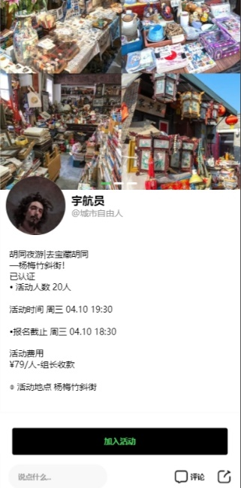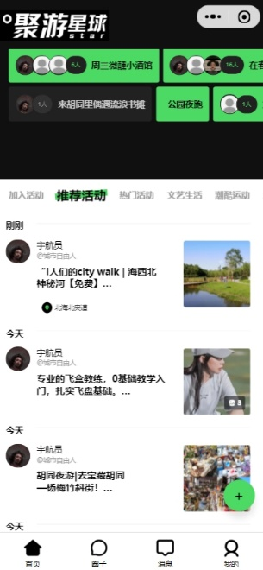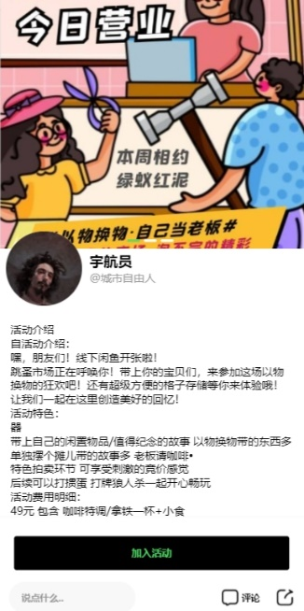



四、市场分析

（一）市场环境
2019年12月，一场突如其来的疫情为蓬勃发展的中国旅游业按下了暂停键，民众出行意愿降低，旅游市场急剧萎缩，行业经历了一场前所未有的寒冬。随着疫情受控,，遭受重挫的旅游业正在快速复苏，并有望实现新的增长。
相比于全球旅游行业情况，尤其在全球新一波疫情有迹象浮现的趋势下，给国内旅游业的复苏带来希望。总体而言，由于国内疫情管控实施到位，疫情受控，，消费者对国内旅游的态度表现出了强烈的愿望，国内游的复苏向好态势进一步巩固。
根据麦肯锡中国游客旅游态度调研统计结果如下：
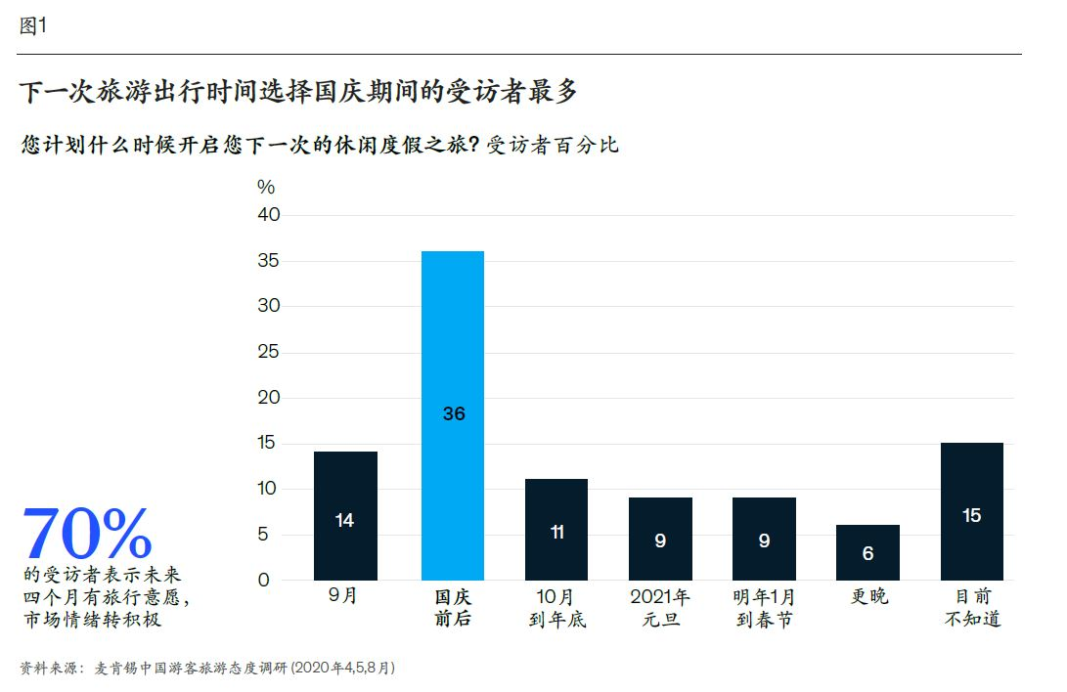
由统计数据可知，消费者积攒了大半年的旅游需求正在释放，表现出出游意愿增强，出游时间相对集中。根据5月的调研数据显示，15%的受访者表示在未来四个月有出游计划。而8月份的调研显示，这个数字升至70%, 尤其是年轻，已婚，以及退休人群的意愿更强。
下半年的旅游消费将主要集中在公众假期。比如即将到来的国庆长假，每三位受访者中就有一位表示下一次旅行将选择“十一”长假。预计消费者的价格承受能力将有所提高，这对高端旅游相关业态是有很好的利好。
在旅游业基本面持续向好的的态势下，各地坚持抓好疫情的常态化防控，对部分人群有一定出行限制，比如九月中某低风险省份教育部门发布方向性指引，要求国庆假期师生尽可能不跨省出行，使得部分旅游消费转向本地或周边，但总体而言类似措施对于巩固疫情防控成果与旅游业的复苏具有正面意义。
同时，根据最新的数据和趋势，我国国内旅游业的市场环境正在呈现出积极复苏和高质量发展的特征。
根据2020-2023年国内旅游数据：接待人次和旅游收入同比“双增长”。
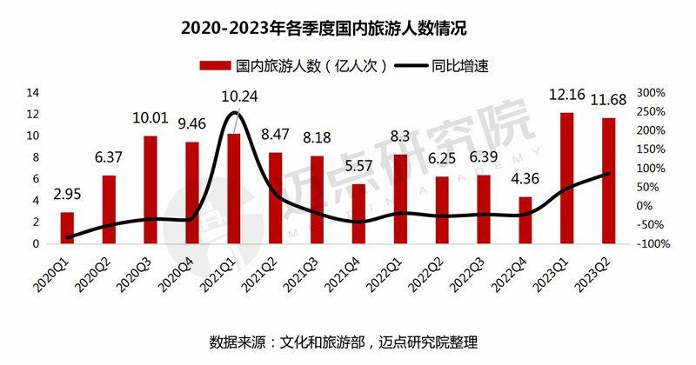
国内旅游接待人次情况：据文化和旅游部发布的数据显示，2023上半年，国内旅游总人次23.84亿，比上年同期增加9.29亿，同比增长63.9%。其中，城镇居民国内旅游人次18.59亿，同比增长70.4%；农村居民国内旅游人次5.25亿，同比增长44.2%。分季度看：2023年第一季度，国内旅游总人次12.16亿，同比增长46.5%。2023年第二季度，国内旅游总人次11.68亿，同比增长86.9%。
从2020-2023Q2各季度的旅游人数比较看，2023Q1、2023Q2旅游人数创四年来新高，2023上半年旅游人次恢复明显。进一步与2019年上半年旅游情况对比：2019上半年国内旅游人数30.8亿人次。对比可知，2023上半年国内旅游人数与2019同期相比，仍存在一定差距，恢复至2019同期水平的77.40%。
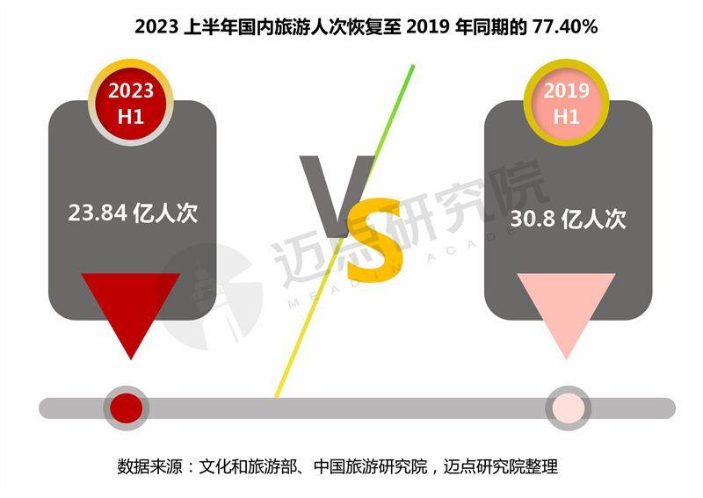
首先，从需求端来看，国内旅游市场需求旺盛。根据中国旅游研究院的数据，23年暑期国内旅游人数达到18.39亿人次，实现旅游收入1.21万亿元，这显示出消费者对于旅游的热情正在恢复，旅游需求加速释放。此外，各类旅游新业态如研学游、亲子游、夜游等成为拉动旅游消费的新引擎，丰富了游客的旅游体验，满足了不同群体的需求。
从供给端来看，旅游产品供给丰富，质量不断提升。文旅部制定的《国内旅游提升计划（2023—2025年）》提出，到2025年，国内旅游市场规模将保持合理增长，品质进一步提升。这表明旅游业正在向高品质、个性化方向发展，优质旅游供给更加丰富，能够更好地满足游客的消费需求。
从政策环境来看，政府对旅游业的重视和支持力度加大。国家发展改革委发布的恢复和扩大消费二十条措施中，多次提到旅游相关内容，体现了国家层面对于旅游业复苏的重视。此外，各地也纷纷出台政策，积极推动旅游业的发展。
从国际影响来看，中国旅游市场的恢复和发展对全球旅游市场具有积极推动作用。联合国旅游组织对中国旅游市场的恢复给予了高度评价，认为中国的重新开放对于国际旅游业的重新开启起到了重大推动作用。
总之，当前国内旅游业的市场环境总体来说是比较乐观的，旅游需求旺盛，供给质量不断提升，政策支持力度加大，对全球旅游市场的复苏也起到了积极的推动作用。

（二）竞争对手
穷游网：穷游网以其高质量的用户生成内容而闻名，特别是对于出国旅游的信息分享。它提供了一个平台，让用户可以交流旅游经验、获取旅行灵感和实用建议。
8264：8264是一个以户外活动和自助游为主的UGC旅游网站，它聚集了大量的驴友和户外爱好者，分享他们的旅行故事和实用信息。
携程旅行：作为中国最大的在线旅游服务提供商之一，携程旅行也提供了UGC平台，用户可以在其社区分享旅游攻略和体验。携程旅行稳居在线旅游服务类APP榜首，拥有庞大的用户基础和丰富的旅游资源。
去哪儿旅行：去哪儿旅行同样提供了用户生成内容的平台，用户可以分享旅游攻略和点评。根据QuestMobile数据，去哪儿旅行在在线旅游服务类APP中的活跃用户规模排名靠前。
飞猪旅行：飞猪旅行是阿里巴巴集团旗下的在线旅游平台，除了提供旅游产品预订服务外，也有用户分享的旅游内容和攻略。
同程旅行：同程旅行提供了包括短线旅游在内的各类旅游服务，并且拥有自己的UGC平台，用户可以分享旅游体验和攻略。
美团旅行：美团旅行作为美团点评旗下的在线旅游服务平台，也提供了用户生成内容的功能，尤其是在本地旅游和短线旅游方面。

（三）消费者画像
年龄分布：用户群体可能偏年轻，主要集中在18至40岁之间，这个年龄段的消费者通常更活跃于社交媒体，更愿意尝试新鲜事物，并且更倾向于进行短线旅游和参与城市活动。
生活方式：这部分用户通常追求生活质量，对于探索新事物、体验不同文化和活动充满热情。他们可能更偏好休闲和娱乐活动，喜欢在周末或假期进行城市探索或周边短途旅行。
教育水平：用户往往具有较高的教育水平，对于旅游信息和资源有较高的鉴别能力，他们更倾向于通过聚游星球平台获取真实的用户评价和建议。
收入水平：用户的收入水平可能中等偏上，具有一定的消费能力，愿意为高质量的旅游体验和城市活动支付费用。
技术熟练度：这部分消费者通常对技术比较熟练，习惯于使用智能手机、平板电脑等移动设备来获取信息、进行预订和分享自己的经历。
社交活跃度：用户在社交媒体上较为活跃，喜欢通过各种社交平台分享自己的生活和旅行经历，同时也乐于参与线上社区的讨论和互动。
旅行频率：这类用户可能不会频繁进行长途旅行，但他们可能会经常参与城市活动或进行周边的短线旅游，如周末游、节假日短途旅行等。
价值观：他们可能更看重个性化和独特的旅行体验，希望通过旅行来丰富自己的生活经历和知识。同时，他们可能也关注可持续旅游和对环境友好的旅行方式。
决策过程：在做出旅行决策时，这些用户可能会依赖于UGC平台上的信息和其他用户的评价，同时也会考虑价格、便利性和旅行体验的性价比。
内容贡献意愿：这类用户不仅愿意消费内容，也愿意贡献内容，他们乐于分享自己的旅行故事和经验，为社区的发展做出贡献。

（四）PESTLE分析
PESTLE分析是一种宏观环境分析工具，用于评估影响组织的政治（Political）、经济（Economic）、社会文化（Social）、技术（Technological）、法律（Legal）、环境（Environmental）因素。
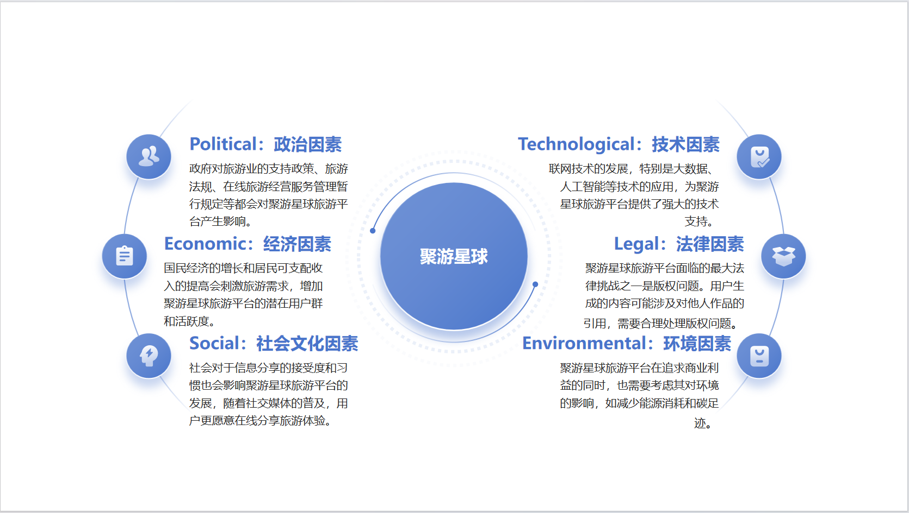
政治（Political）因素：
政府政策：政府对旅游业的支持政策、旅游法规、在线旅游经营服务管理暂行规定等都会对聚游星球平台产生影响。例如，政府推动的“互联网+旅游”政策可能会为平台提供发展机遇。
经济（Economic）因素：
经济增长：国民经济的增长和居民可支配收入的提高会刺激旅游需求，增加聚游星球平台的潜在用户群和活跃度。
消费模式：消费者对于旅游消费的态度和偏好变化会影响聚游星球平台的服务需求，例如，消费者对个性化和定制化旅游产品的需求增加。
社会文化（Social）因素：
旅游偏好：社会文化趋势和旅游偏好的变化会影响聚游星球平台的内容方向和用户参与度。例如，近年来自驾游、绿色旅游、文化体验游等趋势的兴起。
信息分享习惯：社会对于信息分享的接受度和习惯也会影响聚游星球平台的发展，随着社交媒体的普及，用户更愿意在线分享旅游体验。
技术（Technological）因素：
互联网技术：互联网技术的发展，特别是移动互联网、大数据、人工智能等技术的应用，为聚游星球平台提供了强大的技术支持，使得平台能够更好地服务用户。
创新能力：技术创新能力对于聚游星球平台维持竞争优势至关重要，如通过技术提升内容推荐的精准度、改善用户体验等。
法律（Legal）因素：
版权问题：聚游星球产品面临的最大法律挑战之一是版权问题。用户生成的内容可能涉及对他人作品的引用，需要合理处理版权问题，避免侵权风险。
合规性：聚游星球平台需要遵守各国的法律法规，包括数据保护法、隐私法等，确保用户信息安全和内容合规。
环境（Environmental）
可持续发展：聚游星球产品在追求商业利益的同时，也需要考虑其对环境的影响，如减少能源消耗和碳足迹。
社会责任：聚游星球平台应承担社会责任，通过内容引导和教育，提升用户对环境保护的意识。

五、发展策略

（一）品牌规划
聚游星球平台的品牌建设是一个复杂而深入的过程，它涉及到多个方面，包括但不限于内容的真实性、用户体验、社区互动、合作伙伴关系以及市场营销策略等。以下是对聚游星球平台品牌建设的一些关键点：
内容的真实性：聚游星球平台的品牌建立在用户生成内容的真实性上。平台需要确保内容的真实性，以便用户能够信任并依赖这些信息来规划和决定他们的旅行。例如，TripAdvisor在用户原创内容的真实性上有较好的口碑，通过严格的内容审核系统拦截虚假点评，保护了平台内容的可信度。
用户体验：提供优质的用户体验是品牌建设的核心。聚游星球平台需要提供易于使用的界面、高效的搜索功能和个性化的推荐，以便用户能够轻松地找到他们感兴趣的内容。此外，平台还应该鼓励用户分享自己的旅行经历和心得，从而增加用户的参与度和忠诚度。
社区互动：建立一个活跃的社区对于聚游星球平台的品牌至关重要。通过鼓励用户之间的互动，如评论、点赞、分享和讨论，平台可以增加用户的粘性，并形成一个积极的旅行爱好者社区。
合作伙伴关系：与其他旅游相关企业和品牌的合作可以增强聚游星球平台的品牌影响力。例如，携程与TripAdvisor的合作不仅共享了旅游品类库存，还扩大了双方的全球合作，这种合作有助于提升平台的知名度和信誉。
市场营销策略：有效的市场营销策略可以提升聚游星球平台的品牌知名度。利用社交媒体、内容营销和与旅游达人的合作，可以吸引更多的用户并增加品牌的曝光度。例如，抖音通过文旅内容的推广和民宿预订功能的上线，成功地进入了旅游UGC和OTA领域。
创新和适应性：随着市场和用户需求的变化，聚游星球平台需要不断创新和适应新的趋势。例如，随着短视频和直播的流行，平台可以探索这些新的内容形式来吸引年轻用户。

（二）发展规划
1.市场趋势与用户需求分析
市场复苏与增长：根据艾瑞UserTracker数据，2023年在线旅游APP流量呈现稳步复苏，显示出用户出游需求的旺盛。因此，APP的发展规划应抓住市场复苏的机遇，扩大用户基础和提升服务质量。
用户行为习惯：旅游行为习惯呈现多元化特征，用户更倾向于体验式旅游和探索小众目的地。APP应提供丰富的旅游内容和定制化服务，满足用户的个性化需求。
产品与服务创新
内容+交易模式：结合马蜂窝的成功案例，旅游APP应继续强化“内容+交易”的核心优势，通过高质量的用户生成内容（UGC）吸引用户，并提供便捷的交易服务。
新兴旅游方式：随着年轻人对新兴旅游方式的期待，如元宇宙游和疗愈游，APP应探索创新的旅游产品，结合虚拟现实（VR）、人工智能（AI）等技术，提供独特的旅游体验。
2.技术与平台建设
数字化与智慧化：推动文旅产业向数字化、智慧化转型升级，利用新技术如物联网、大数据等提升服务效率和用户体验。
平台载体建设：加强与国家文化和旅游消费示范城市的合作，提升夜间消费品质，推动国家级夜间文化和旅游消费集聚区的建设。
3.营销与品牌建设
特色旅游标签：利用本地特色美食、景点、传统文化活动等，打造旅游热点，提升服务体验，建立良好口碑。
联合营销：与城市、景区、品牌进行联合营销，创造新的消费场景和文旅体验，提升品牌知名度和影响力。
4.政策环境与合作
政策支持：积极响应国家政策，如《国内旅游提升计划（2023—2025年）》，把握政策导向，优化旅游消费服务，提升公共服务水平。
跨界合作：与文化、体育、农业等其他行业进行跨界合作，推动“旅游+”和“+旅游”的融合发展，拓展旅游新业态。
通过上述发展规划，旅游爱好者玩乐社区APP可以更好地适应市场变化，满足用户需求，实现持续增长和创新发展。

（三）SWOT分析
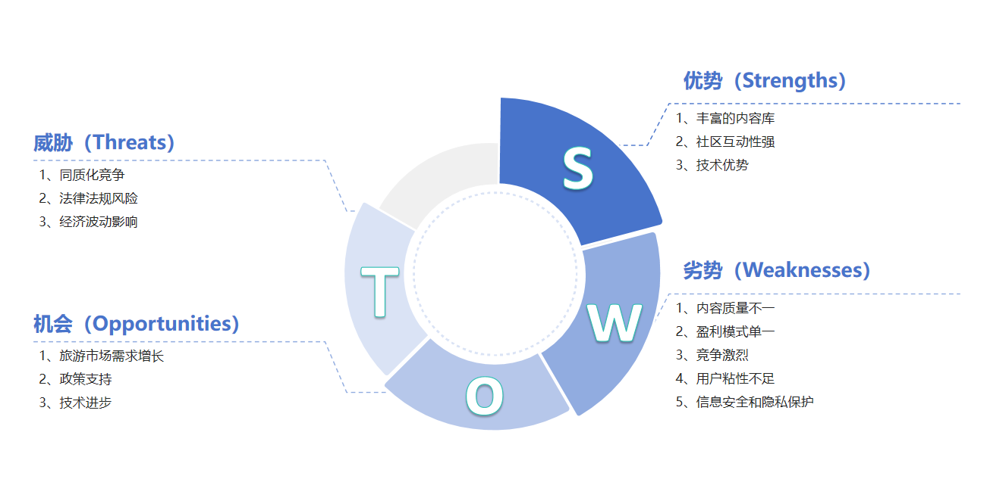
优势（Strengths）
丰富的内容库：平台拥有大量的用户生成内容（UGC），包括旅游攻略、点评、照片和视频等，为用户提供了丰富的信息资源。（1）没有明确目的地的旅游者：这种用户是聚游的主力用户，也是庞大的内容消费者，他们把聚游当作内容社区型软件来使用，会在平时无聊的时候打开聚游；他们希望在聚游上发现一些他们感兴趣的旅行主题、查看旅游社区分享内容，了解更多不同目的地的生活。（2）有明确目的地的旅游者：这种用户有明确的消费需求，他们会希望能通过在聚游上详细了解当地的点评信息，了解到当地真实的点评，以便能做出更好的旅游计划。他们会通过聚游收藏相关旅游点评内容，通过创建行程，制定行程计划。
社区互动性强：用户可以在平台上分享自己的旅行经历，与其他用户交流心得，形成了良好的社区氛围。（1）内容生产者这些用户在一定程度上能够决定聚游UGC社区的整体氛围和调性，也是不可或缺的重要组成部分；这些用户在聚游上获取相关点评信息后，享受到旅游计划服务后，会产生一定的分享欲望，将自己的直观真实感受在平台上撰写出来，进而能够在平台上获得关注度和社交认同感。
技术优势：平台运用先进的技术，如大数据分析、人工智能等，为用户提供个性化推荐和智能搜索功能。产品主要有四个模块：首页，路线，消息和我的（个人中心），其中首页包括旅游音浪、主题活动等页面；路线包括对附近景点的介绍及计划
劣势（Weaknesses）
内容质量不一：聚游星球平台的内容质量参差不齐，可能会影响用户的使用体验和决策
盈利模式单一：平台的商业模式较为单一，内容变现在中国旅游市场中优势不明显，缺乏一定的流量入口。主要依赖广告和佣金收入，缺乏多元化的盈利途径。
竞争激烈：旅游计划分享交流平台面临来自传统旅行社和其他在线旅游平台的激烈竞争。
用户粘性不足：由于旅游的低频特性，平台需要不断吸引新用户，同时提高现有用户的活跃度和粘性。中国旅游市场各细分领域竞争激烈，中国用户存量不多，尚未形成自身对中国用户的使用习惯，市场渗透率较低。
信息安全和隐私保护：用户在平台上分享的个人信息和旅行数据需要得到妥善保护，否则可能面临法律风险和用户信任危机。
机会（Opportunities）
旅游市场需求增长：随着居民收入水平的提高和休闲时间的增加，旅游市场需求持续增长，为平台提供了广阔的发展空间
政策支持：国家政策鼓励“互联网+旅游”的发展，为旅游计划分享交流平台提供了政策支持和市场机遇
技术进步：新技术的发展，如AR/VR、移动支付等，为平台提供了创新服务的可能，增强用户体验。
威胁（Threats）
同质化竞争：市场上存在大量类似的旅游计划分享交流平台，同质化严重，使得平台难以突出特色，吸引用户。
法律法规风险：随着数据保护法规的加强，平台需要投入更多资源确保合规，否则可能面临法律风险和经济损失。
经济波动影响：宏观经济波动可能影响居民的旅游消费能力，从而对平台的业务产生不利影响。

六、市场营销策略

（一）促销及推广
1.小程序广告 ：通过投放广告来吸引用户，这些广告可以出现在朋友圈、其他小程序以及小游戏中。
2.关键词推广及搜索广告 ：微信提供了小程序自定义关键词推广功能，可以为小程序设置关键词，当用户通过这些关键词搜索时，小程序就有更大的机会被用户发现。同时，小程序的服务质量、使用情况和关键词相关性等因素也会影响搜索结果。
3.公众号关联推广 ：与公众号进行关联，通过公众号来推广小程序。可以在公众号的文章中嵌入小程序，或者在公众号的自定义菜单中添加小程序的入口，引导用户进入小程序。此外，公众号底部的广告位也可以用来推广小程序。
4.线下扫码：用户通过扫描线下的二维码直接进入小程序。可以通过举办各种营销活动，鼓励用户扫码，从而将线下的客流转化为线上的用户。
小程序榜单：虽然目前微信小程序并没有明显的榜单功能，但小程序的搜索优化（ASO）是推广的关键。通过优化小程序的描述和标签，提高在微信搜索中的排名，从而吸引更多的用户。
5.社交媒体营销：利用社交媒体平台（如微博、微信、抖音、Instagram等）进行内容营销，分享用户生成的高质量旅游内容，如旅行攻略、短视频、美图等，以吸引关注和互动。同时，可以通过举办线上活动和比赛，鼓励用户参与和分享，增加平台的曝光度。
6.内容营销：通过撰写和发布高质量的旅游相关文章、博客、指南等内容，提供有价值的信息给用户，同时优化搜索引擎排名，吸引更多的有意向的旅游者。虽然小程序不具备内容和媒体属性，但内容运营可以作为一种PR手段来推广小程序。通过发布高质量的内容，吸引用户关注并进而使用小程序。
7.口碑营销：鼓励用户在平台上分享自己的旅行体验，通过口碑传播来吸引新用户。可以设立用户推荐计划，对于成功邀请新用户的现有用户提供奖励或优惠。
电子邮件营销：通过电子邮件通知用户最新的旅游信息、特别活动和优惠，保持与用户的定期沟通，提高用户粘性。
8.影响者营销：与旅游领域的意见领袖或知名博主合作，利用他们的影响力推广平台。可以通过赞助他们的旅行项目或邀请他们参与平台的活动来实现。
9.用户体验优化：持续改进平台的用户体验，提供高质量的服务，让现有用户成为平台的自然推广者。

（二）市场定位
1.便捷性：平台应提供易于使用的界面和功能，让用户能够快速找到所需的短线旅游信息和资源。这包括旅游攻略、行程规划工具等。
2.社区驱动：作为一个UGC平台，其核心优势在于拥有活跃的社区用户。平台应鼓励用户分享自己的旅行经历、照片、评价和建议，形成良好的互动氛围，增强用户的参与感和归属感。
3.个性化服务：平台应利用大数据和人工智能技术，根据用户的兴趣和行为提供个性化的旅游推荐和定制服务。这可以帮助用户发现符合自己喜好的短线旅游目的地和活动。
信息质量和可信度：保证用户生成内容的质量是平台成功的关键。平台需要设立审核机制，确保信息的准确性和可靠性，同时鼓励用户提供高质量的内容。
4.本地化体验：短线旅游往往强调本地文化的深度体验。平台应着重推广地方特色旅游项目，如当地美食、民俗活动、手工艺品等，让用户能够更深入地了解和体验当地文化。
5.性价比：短线旅游通常意味着预算有限。平台应提供性价比高的旅游选项或城市活动。
6.移动优先：考虑到用户在旅行过程中可能需要随时获取信息，平台应优化移动端体验，确保用户在智能手机或平板电脑上也能享受到流畅、便捷的服务。
7..安全与隐私保护：用户在平台上分享个人信息和旅行经历时，平台需要确保用户数据的安全和隐私保护，建立用户的信任。
通过上述市场定位，聚游星球平台能够更好地满足目标市场用户的需求，提供差异化的服务，从而在竞争激烈的在线旅游市场中脱颖而出。

七、商业模式

（一）“内容+交易”模式
打造特有的“内容 + 交易”模式，在帮助用户打破信息不对等，解决出行难题，做出消费选择的同时，通过攻略的“内容入口” 将庞大的流量与合作伙伴分享，帮助旅游企业获得精准的流量与订单，同时节省高昂的营销费用，共同为消费者提供最具性价比的旅行产品，实现用户、伙伴企业、平台三方共赢。

（二）数据时代
1.广告收入：平台可以通过展示相关的旅游广告来获取收入。这些广告可以是横幅广告、视频广告或赞助内容，通常基于用户的兴趣和行为进行定向投放。
2.增值服务：提供额外的付费服务，如定制旅行规划、专业摄影服务、旅游保险等，为用户提供更多选择，同时增加平台的收入来源。
3.会员制度：推出会员服务，会员用户可以享受更多的特权，如无广告浏览、专属折扣、优先参与活动等，平台通过会员费用获得收入。
4.内容付费：对于高质量的原创内容，平台可以实行付费阅读或观看的模式，用户需要支付一定费用才能访问这些内容。
5.数据变现：通过分析用户数据和行为，平台可以为旅游行业提供市场研究和用户洞察服务，帮助企业更好地理解目标市场和用户需求。
6.合作伙伴计划：与其他在线平台或服务进行合作，例如通过联盟营销推广其他平台的产品或服务，从中获得推荐费或合作分成。
7.线下活动：组织线下旅游活动或体验活动，如旅行分享会、摄影工作坊等，通过门票销售或赞助商支持来获取收入。
8.品牌合作与赞助：与旅游相关的品牌进行合作，如旅游装备、户外用品等，通过品牌赞助活动或联名产品来获得收益。

八、财务分析

（一）行业分析
1.行业发展背景
(1)国民旅游出行热情高涨：五一期间全国国内旅游出游人次共计2.7亿次，同比增长70.8%，按照可比口径恢复至2019年同期的119.1%。此外，在面向暑期旅游旺季的618开售首日，飞猪平台酒店活动商品成交额同比增长超过98%。“先囤后约”的机票次卡累计销售已经超过10万件，许多爆款单品上线即无。
(2)在线旅游行业消费潜力正在加速释放：中国在线旅游市场在2019年已达到万亿元规模，市场表现良好。然而，由于疫情的影响，2020-2022年在线旅游行业整体呈现波动态势。随着2023年疫情管控政策放宽，市场将迎来一轮强劲复苏。
(3)旅游行业发展特色化、内容化、数字化：随着市场年轻化，消费能力快速释放，对旅游业影响深远。用户获取旅游信息方式变化大，短视频平台预定率快速上升。数字技术应用促进在线旅游产品服务升级，是行业发展趋势之一。
2.疫情管控松绑，旅游消费热情高
同时，根据文化和旅游部发布了2023年前三季度国内旅游数据情况，全文如下
国内旅游抽样调查统计结果，2023年前三季度，国内旅游总人次36.74亿，比上年同期增加15.80亿，同比增长75.5%。其中，城镇居民国内旅游人次28.46亿，同比增长78.0%；农村居民国内旅游人次8.28亿，同比增长67.6%。分季度看：2023年第一季度，国内旅游总人次12.16亿，同比增长46.5%。2023年第二季度，国内旅游总人次11.68亿，同比增长86.9%。2023年第三季度，国内旅游总人次12.90亿，同比增长101.9%。
2023年前三季度，居民国内出游总花费3.69万亿元，比上年增加1.97万亿元，增长114.4%。其中，城镇居民出游花费3.17万亿元，同比增长122.7%；农村居民出游花费0.52万亿元，同比增长75.8%。

并且截至2023年第一季度，国内旅游收入已达1.3万亿元，国内旅游人数也恢复到了疫前的81.8%。仅在五一放假期间，人均旅游消费支出恢复至2019年89.8%的水平。
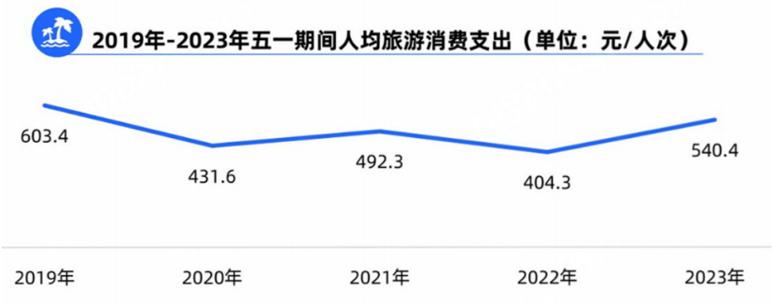
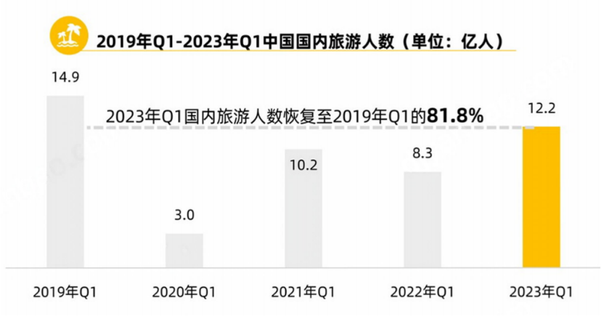
3.在线旅游受疫情影响，市场规模波动明显
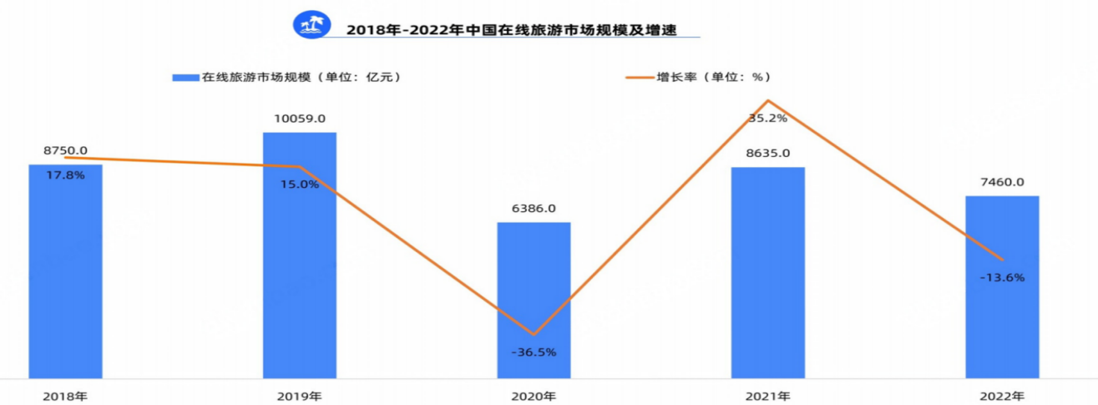
中国在线旅游市场在2019年已达到万亿元规模，市场表现良好。然而，由于疫情封控的影响，2020-2022年在线旅游行业整体呈现波动态势。

4.疫情期间投融资活动显著减少，2023年开始解冻
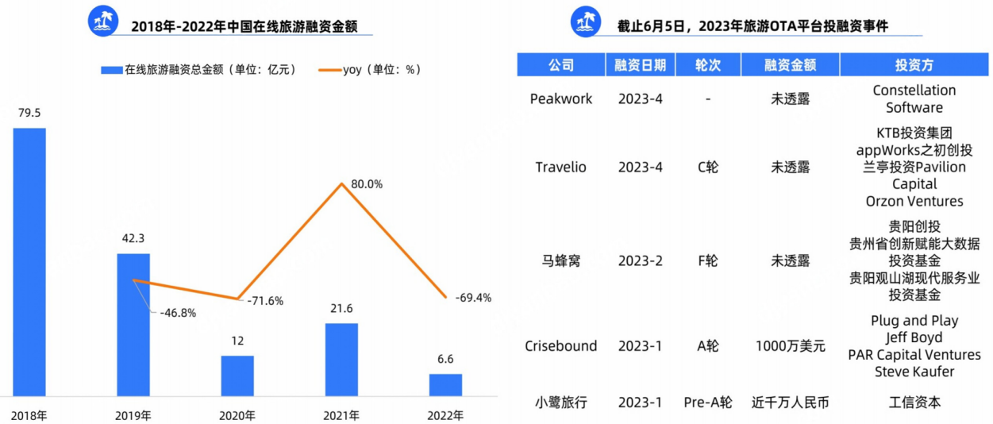
疫情初期，在线旅游行业的投融资活动明显减少。根据数据显示，2022年在线旅游行业的融资总金额仅为6.6亿元。然而，随着市场逐渐向好，资本开始再次涌入该行业。截至2023年6月5日，已经发生了多起在线旅游行业的投融资事件。

（二）融资分析
1.投资亮点
(1)国家政策支持；
(2)清晰的增长策略；
(3)强劲的利润增长、盈利能力和现金流；
(4)强大的团队。
2.融资资金需求及用途
第一轮融资预计需求580万元，用于：
(1)营销推广：200万元；
(2)实地调研及方案制定费：50万元；
(3)固定资产投入：18万元；
(4)仓库及备货：50万元；
(5)相关平台搭建：7万元；
(6)风险防范资金：100万元；
(7)相关比赛费用：40万元；
(8)旅游项目进行费用：75万元；
(9)产品研发费用：40万元。
3.资金退出方式
(1)公司回购；
(2)公司在第二、第三轮及之后的融资时，可以溢价转让；
(3)公司最终将进入资本市场时套现退出。

（三）财务预算
支 出 预 算
序号 | 项目类别 | 项目明细 | 预算金额（万元） | 实际发生额（万元）
1 | 相关平台搭建 | 公众号及小程序平台搭建 | 1.00
2 | 相关平台搭建 | 直播间平台搭建 | 1.00
3 | 相关平台搭建 | 加盟费用 | 5.00
4 | 实地调研  及方案制定 | 实地调研费 | 45.00
5 | 实地调研  及方案制定 | 方案制定费 | 5.00
6 | 营销推广 | 线上宣传费用 | 100.00
7 | 营销推广 | 线下宣传费用 | 100.00
8 | 固定资产  投入 | 房租成本（年） | 13.00
9 | 固定资产  投入 | 装修成本 | 1.50
10 | 固定资产  投入 | 办公用品 | 3.00
11 | 固定资产  投入 | 水电费（年） | 0.5
12 | 相关比赛费用 | 短、中视频大赛 | 20.00
13 | 相关比赛费用 | “红旅富平”文创大赛 | 20.00
14 | 仓库及备货  费用 | 文创产品制作费 | 20.00
15 | 仓库及备货  费用 | 仓库租赁费（年） | 30.00
16 | 风险防范资金 | 自然或公共卫生突发事件后重建资金 | 100.00
17 | 旅游项目  进行费用 | 产品包装费 | 25.00
18 | 旅游项目  进行费用 | 住宿费 | 15.00
19 | 旅游项目  进行费用 | 交通费 | 10.00
20 | 旅游项目  进行费用 | 伙食费 | 12.5
21 | 旅游项目  进行费用 | 导游费 | 12.5
22 | 产品研发 | 旅游产业相关产品研发 | 40.00
合计金额 |  |  | 580.00

收 入 预 算
序号 | 项目总览 | 项目明细 | 预算金额（万元） | 实际发生额（万元）
1 | 行业服务盈利 | 组团报名费用 | 100.00
2 | 知识产权盈利 | 售卖专利产品 | 60.00
3 | 知识产权盈利 | 专利许可费 | 40.00
4 | 广告服务盈利 | 接取其他行业广告 | 50.00
5 | 流量变现 | 商品带货 | 10.00
6 | 流量变现 | 直播间收入 | 30.00
7 | 流量变现 | 星图广告 | 10.00
8 | 流量变现 | 代运营 | 20.00
合计金额 |  |  | 320.00

（四）财务分析
根据上述收支预算，项目推出首年可实现营业收入320万元,预计下年同期实现营业收入407.49万元，同比可增加27.34%;后续随着旅游资本市场不断解冻，旅游消费热情不断增高，未来几年可实现营收持续增高直至平缓。同时，对将来企业财务能力也进行了预计综合评价：
(1)财务综合能力
财务状况良好，财务综合能力处于同业领先水平，但仍有采取积极措施以进一步提高财务综合能力的必要。
(2)盈利能力
盈利能力处于行业领先水平，投资者可关注其现金收入情况，并留意其是否具备持续盈利的能力与新的利润增长点。
(3)偿债能力
偿债能力处于同行业领先水平，自有资本与债务结构合理，不存在债务风险，但仍有采取积极措施以进一步提高偿债能力的必要。
(4)现金流
在现金流量的安全性方面处于同行业中游水平，在改善现金流量方面，投资者应当关注其现金管理状况，了解发生现金不足的具体原因。
(5)运营能力
运营能力处于同行业中游水平，公司仍需花大力气分发掘潜力，使公司发展再上台阶，给股东更大回报。
(6)成长能力
成长能力处于行业领先水平有乐观的发展前景，公司管理者应当对某些薄弱环节加以改进。
最后，会将项目首年收入中的30万用以公益事业，同时达到合理避税的效果，再拿出其中的15%，也就是50万左右，用来支持当地红旅发展、乡村振兴以及一定程度的助农扶贫工作。后续随着收入的逐年增长，也会持续增加支出比例来用于当地可持续性发展与创新发展。

九、风险分析及应对

（一）风险分析与应对措施
1.内容质量风险
风险描述：用户生成的内容可能存在质量不一、信息不准确或侵犯版权等问题，这会降低用户信任度并影响平台声誉。
应对策略：
实施严格的内容审核流程，包括自动过滤和人工审核相结合，确保内容的合规性和准确性。建立用户信用体系，对频繁发布低质量内容的用户进行惩罚，如降低其内容的曝光率或限制发布权限。提供用户教育和指导，帮助用户理解如何创作高质量、有价值的内容。
2. 法律和合规风险
风险描述：平台可能因用户发布的内容而面临法律诉讼，如侵犯隐私权、版权纠纷等。应对策略：
明确平台的使用条款和隐私政策，确保用户在上传内容时了解并同意相关法律条款。与专业法律团队合作，确保平台的运营和内容管理符合当地法律法规。为用户内容提供版权保护指导，鼓励原创内容，并及时处理版权投诉。
3. 技术安全风险
风险描述：平台可能遭受黑客攻击、数据泄露等安全问题，导致用户信息和平台数据的安全受到威胁。
应对策略：
投资于先进的安全技术和数据加密措施，定期进行安全审计和漏洞扫描。建立应急响应机制，一旦发生安全事件，能够迅速采取措施，减少损失。对用户进行安全意识教育，提高他们对个人信息保护的重视。
4. 用户隐私保护风险
风险描述：用户个人信息可能因管理不善或技术漏洞而被不当使用或泄露。
应对策略：
严格遵守数据保护法规，对用户数据进行加密存储和访问控制。定期对员工进行隐私保护培训，确保他们了解如何处理用户数据。在用户协议中明确隐私保护措施，增强用户对平台的信任。
5. 市场竞争风险
风险描述：市场上可能出现新的竞争对手，或者现有竞争对手加大市场投入，导致市场份额受到挑战。
应对策略：
持续创新产品和服务，提升用户体验，增强用户粘性。加强品牌建设和市场营销，提高品牌知名度和影响力。监控竞争对手动态，及时调整市场策略，保持竞争力。
6. 财务风险
风险描述：收入不稳定或成本控制不当可能导致财务问题，影响平台的持续运营。
应对策略：
多元化收入来源，减少对单一收入渠道的依赖。严格控制成本，优化运营效率，提高盈利能力。建立财务预警机制，对财务状况进行实时监控，及时调整预算和支出。
7. 法律和监管变化风险
风险描述：法律法规的变化可能影响平台的运营模式和盈利能力，如新的数据保护法或消费者权益保护法。
应对策略：
建立法律顾问团队，密切关注法律和监管动态，及时调整运营策略。加强与行业协会和监管机构的沟通，参与法规制定过程，争取有利的政策环境。对员工进行法规培训，确保所有运营活动符合最新的法律要求。

十、总结与展望
项目目标回顾
在项目开始之初，我们设定了明确的目标，包括提高品牌知名度、增加用户基数、提升用户参与度、实现销售增长等。这些目标指导了整个策划案的制定和执行。
执行过程分析
在执行过程中，我们采取了一系列策略和行动，包括市场调研、竞品分析、目标用户定位、内容创意策划、营销推广活动、用户反馈收集等。每一步都旨在实现项目目标，并确保项目按计划推进。
成果评估
通过数据分析和用户反馈，我们对成果进行了评估。成果可能包括用户增长率、用户活跃度、转化率、销售额等关键指标的提升。同时，我们也关注了品牌影响力和用户满意度的变化。
经验教训
在项目策划过程中，我们积累了宝贵的经验，也遇到了一些挑战。成功的经验如有效的用户沟通策略、创新的内容形式等，是我们在未来项目中可以继续利用的。同时，我们也从遇到的困难中学到了如何更好地规避风险、优化流程。
未来展望
展望未来，我们将继续优化，以适应不断变化的市场环境和用户需求。我们计划引入更多的创新技术和工具，如人工智能、大数据分析等，来提高营销的精准度和效率。同时，我们也将探索新的市场和用户群体，以实现更广泛的品牌覆盖。
结论
总体来说，仍然存在改进的空间。通过持续的学习和创新，我们相信未来的策划案将更加成熟和有效，能够为品牌带来更大的价值。我们期待在未来的工作中，能够实现更多的突破和成功。

